АДМИНИСТРАЦИЯ
МУНИЦИПАЛЬНОГО ОБРАЗОВАНИЯ
КЛОПИЦКОЕ СЕЛЬСКОЕ ПОСЕЛЕНИЕ
ВОЛОСОВСКОГО МУНИЦИПАЛЬНОГО РАЙОНА
ЛЕНИНГРАДСКОЙ ОБЛАСТИ

ПОСТАНОВЛЕНИЕ

01 апреля 2020 года № 81

Об утверждении схем размещения нестационарных торговых объектов на территории муниципального образования Клопицкое сельское поселение Волосовского муниципального района Ленинградской области

В соответствии с Гражданским кодексом Российской Федерации, Земельным Кодексом Российской Федерации, в целях реализации Федерального закона Российской Федерации от 28.12.2009 года № 381 «Об основах государственного регулирования торговой деятельности в Российской Федерации», Федерального закона от 06.10.2003 года № 131-ФЗ «Об общих принципах организации местного самоуправления в Российской Федерации», областным законом Ленинградской области от 07.05.2019 № 35-оз «Об объединении муниципальных образований в Волосовском муниципальном районе Ленинградской области и о внесении изменений в отдельные областные законы», Приказом комитета по развитию малого и среднего бизнеса и потребительского рынка Ленинградской области № 4 от 12.03.2019 года «О порядке разработки и утверждения схем размещения нестационарных торговых объектов на территории муниципальных образований Ленинградской области», администрация МО Клопицкое сельское поселение ПОСТАНОВЛЯЕТ:

- Утвердить схему размещения нестационарных торговых объектов на территории муниципального образования Клопицкое сельское поселение Волосовского муниципального района Ленинградской области» согласно приложению № 1.
- Утвердить графические схемы размещения нестационарных торговых объектов на территории муниципального образования Клопицкое сельское поселение Волосовского муниципального района Ленинградской области» согласно приложению № 2.
- Признать утратившим силу постановления:
  - Администрации МО Губаницкое сельское поселение Волосовского муниципального района Ленинградской области от от 13.05.2019 года № 81
«О порядке разработки и утверждения схем размещения нестационарных торговых объектов на территории МО Губаницкое сельское поселение Волосовского муниципального района Ленинградской области»;
  - Администрации МО Сельцовское сельское поселение Волосовского муниципального района Ленинградской области» от 31.05.2019 года № 70 «Об утверждении новой редакции схемы размещения нестационарных торговых объектов на территории МО Сельцовское сельское поселение Волосовского муниципального района Ленинградской области»;
- Опубликовать настоящее постановление в общественно-политической газете Волосовского муниципального района «Сельская новь» и разместить на официальном сайте администрации Клопицкого сельского поселения.
- Постановление вступает в силу после официального опубликования.
- Контроль за исполнением постановления оставляю за собой.

Глава администрации МО
Клопицкое сельское поселение Т.В.Комарова

Приложение № 1
к постановлению администрации
МО Клопицкое сельское поселение
от «01» апреля 2020 года № 79

СХЕМА
размещения нестационарных торговых объектов, расположенных на территории МО Клопицкое сельское поселение
Волосовского муниципального района Ленинградской области

Информация о НТО |  |  |  |  | Информация о хозяйствующем субъекте, осуществляющем торговую деятельность в НТО |  |  | Реквизиты документов на размещение НТО | Является ли хозяйствующий субъект, осуществляющий торговую деятельность в НТО, субъектом малого и (или) среднего предпринимательства (да/нет) | Период размещения НТО
Иден  тифика  ционный номер НТО | Место размещения НТО (адресный ориентир) | Вид НТО | Площадь НТО | Специализация НТО | Наименование | ИНН | Телефон (по желанию) |  |  | с (дата) | по(дата)
1 | 2 | 3 | 4 | 5 | 6 | 7 | 8 | 9 | 10 | 11 | 12
1 | д. Клопицы, площадь между д.13 и д.14 | Торговое место | 400  кв.м. | Промышленные и непродовольственные товары | - | - | - | - | - | 07.05.2019 | 07.05.2024
2 | д. Медниково | Торговое место | 200  кв.м. | продовольственные товары | - | - | - | - | - | 07.05.2019 | 07.05.2024
3 | д. Кандакюля | автолавка | 20 кв.м. | смешанный ассортимент | - | - | - | - | да | 07.05.2019 | 07.05.2024
4 | д. Ольхово | автолавка | 20 кв.м. | смешанный ассортимент | - | - | - | - | да | 07.05.2019 | 07.05.2024
5 | д. Греблово | автолавка | 20 кв.м. | смешанный ассортимент | - | - | - | - | да | 07.05.2019 | 07.05.2024
6 | д. Торосово площадка рядом с киосками, с торца дома № 6 | торговое место | 450 кв.м. | продовольственные товары, непродовольственные товары | - | - | - | - | - | 01.01.2019 | 31.12.2024
7 | д. Торосово Торговый павильон | торговое место | 24,4 кв.м. | продовольственные товары, непродовольственные товары | ИП Бухтина | - | - | - | да | 01.01.2019 | 31.12.2024
8 | п. Сумино на площадке возле магазина «Полянка» | торговое место |  | продовольственные товары, непродовольственные товары | - | - | - | - | - | 01.01.2019 | 31.12.2024
9 | д. Везиково | автолавка | 50 кв.м. | продовольственные товары, непродовольственные товары | РАЙПО | - | - | - | да | 01.01.2019 | 31.12.2024
10 | д. Курголово | автолавка | 50 кв.м. | продовольственные товары, непродовольственные товары | РАЙПО | - | - | - | да | 01.01.2019 | 31.12.2024
11 | д. Муратово | торговое место | - | - | - | - | - | - | - | 01.01.2019 | 31.12.2024
12 | д. Горки | торговое место | - | - | - | - | - | - | - | 01.01.2019 | 31.12.2024
13 | п. Сельцо, площадь перед зданием Сбербанка и офиса ЗАО «Сельцо» | торговое место | 759 кв.м. | промышленные продовольственные товары, непродовольственные товары | - | - | - | - | - | бессрочно | бессрочно
14 | д. Каськово площадка возле «Здание почтовой станции» | торговое место | 20 кв.м. | промышленные продовольственные товары, непродовольственные товары | - | - | - | - | - | бессрочно | бессрочно
15 | д. Слободка | автолавка | - | промышленные продовольственные товары, непродовольственные товары | РАЙПО | - | - | - | - | - | -
16 | д. Шёлково | автолавка | - | промышленные продовольственные товары, непродовольственные товары | РАЙПО | - | - | - | - | - | -
17 | д.Молодицы | автолавка | - | промышленные продовольственные товары, непродовольственные товары | РАЙПО | - | - | - | - | - | -
18 | д. Кивалицы | автолавка | - | промышленные продовольственные товары, непродовольственные товары | РАЙПО | - | - | - | - | - | -
19 | д. Добряницы | автолавка | - | промышленные продовольственные товары, непродовольственные товары | РАЙПО | - | - | - | - | - | -

Приложение № 2
к постановлению администрации
МО Клопицкое сельское поселение
от «01» апреля 2020 года № 79

Графическое изображение НТО с идентификационными № 1
д. Клопицы, площадь между д.13 и д.14

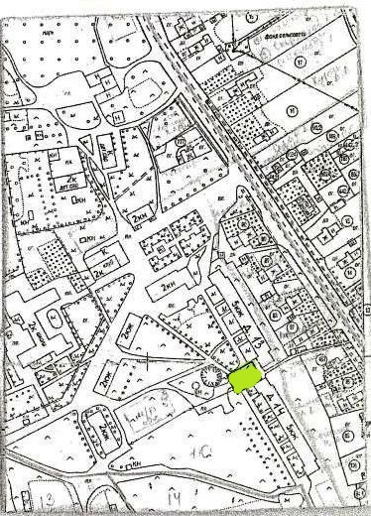

М 1:2000
Графическое изображение НТО с идентификационными № 2
д. Медниково

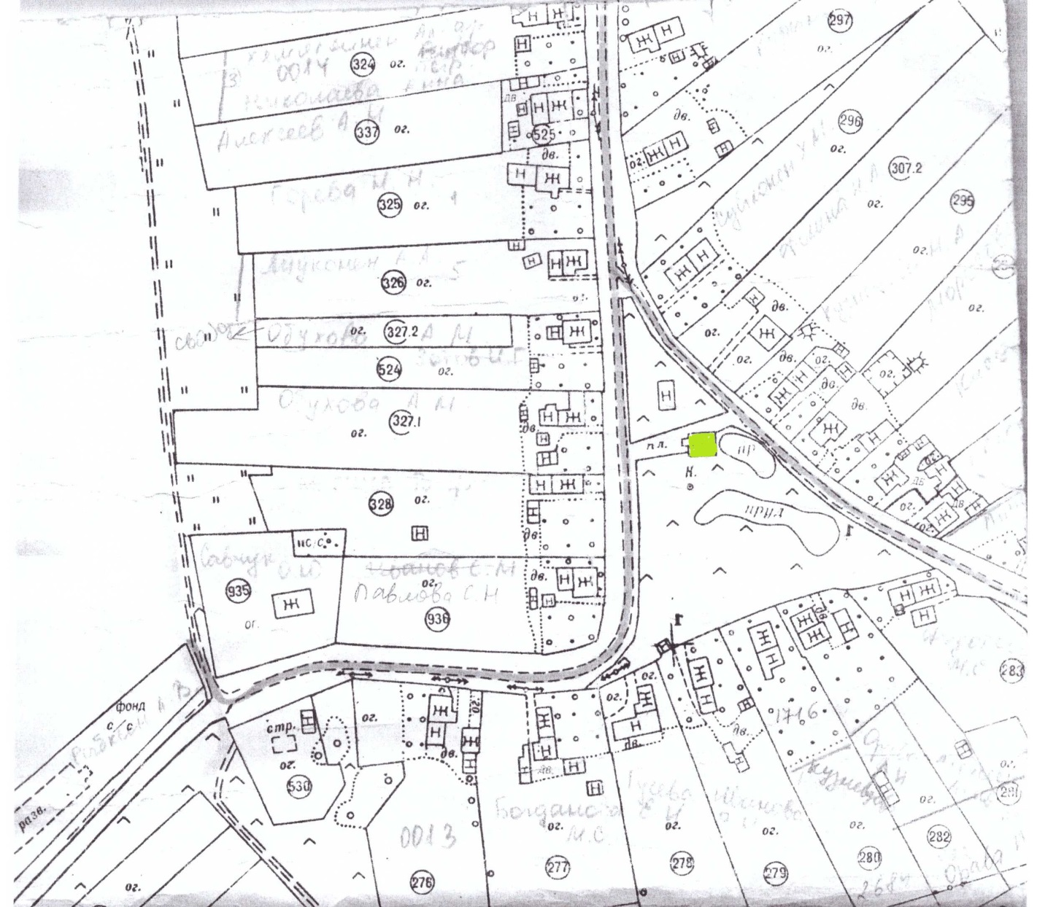

М 1:2000

Графическое изображение НТО с идентификационными № 3
д. Кандакюля

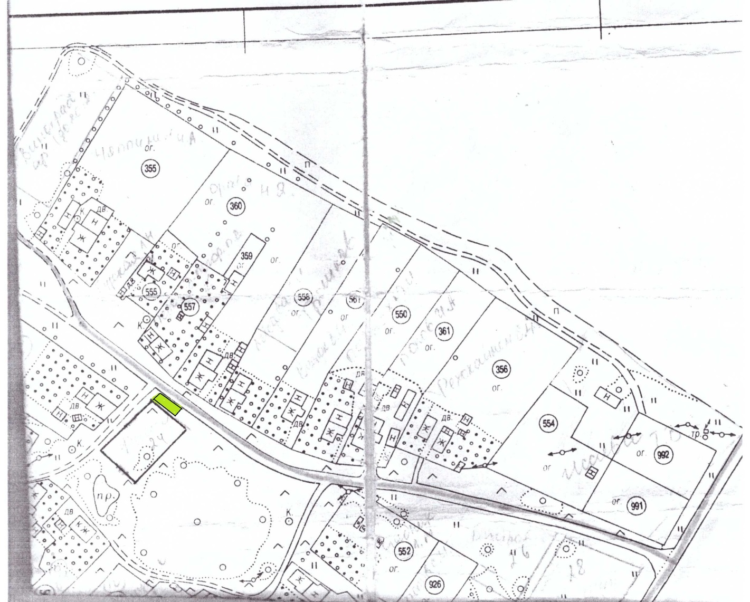

М 1:2000

Графическое изображение НТО с идентификационными № 4
д. Ольхово

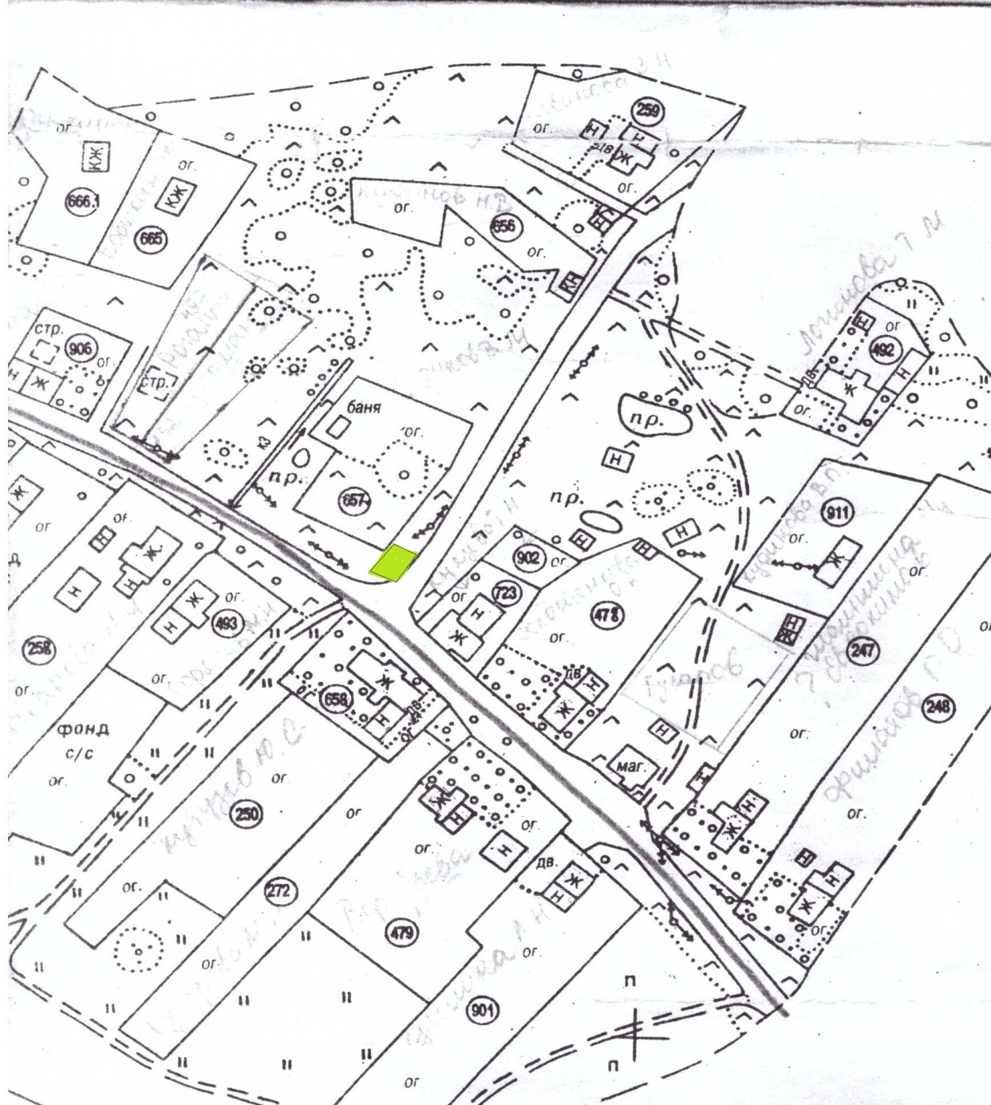

М 1:2000

Графическое изображение НТО с идентификационными № 5
д. Греблово

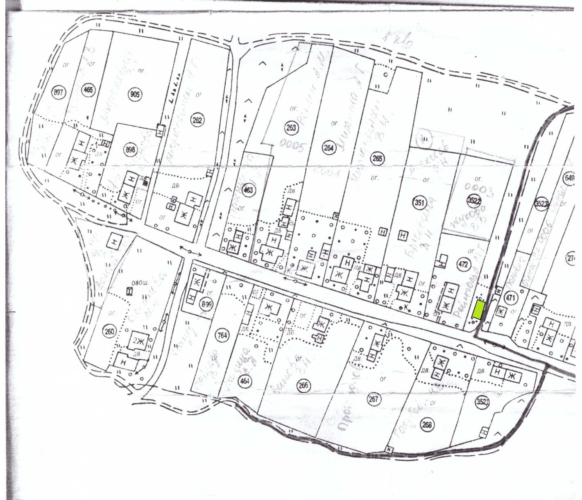

М 1:2000

Графическое изображение НТО с идентификационными № 6
д. Торосово с торца дома № 6

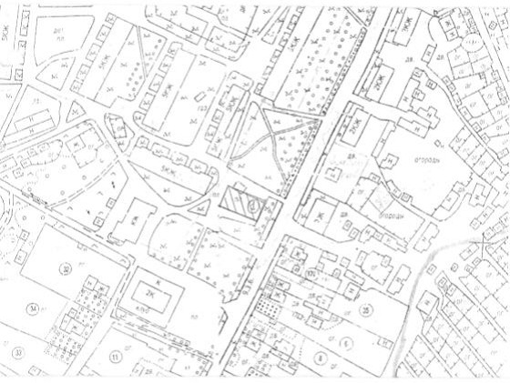

М 1:2000

Графическое изображение НТО с идентификационными № 7
д. Торосово торговый павильон

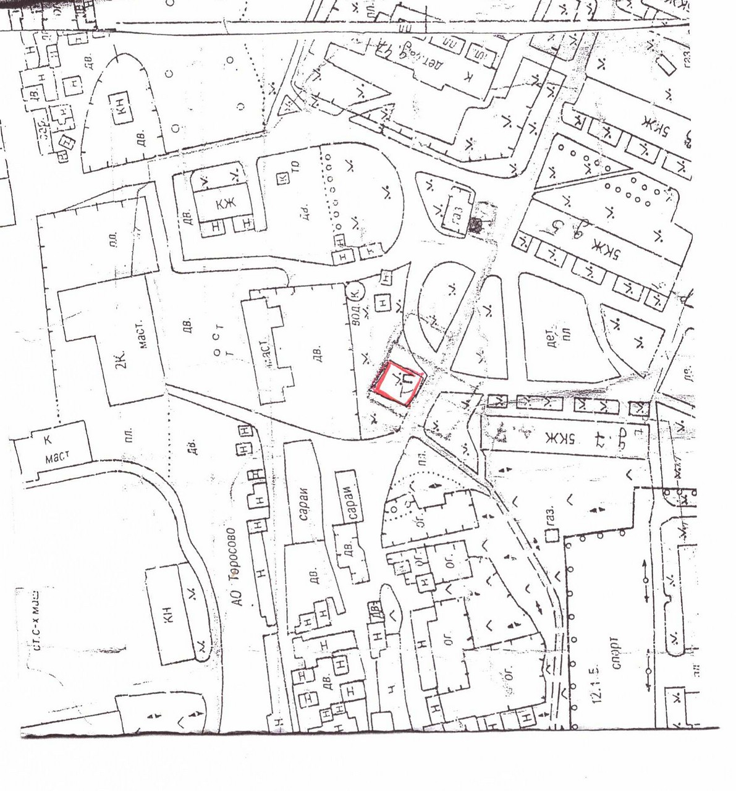

М 1:2000

Графическое изображение НТО с идентификационным № 8 в п. Сумино,
площадка возле детского сада

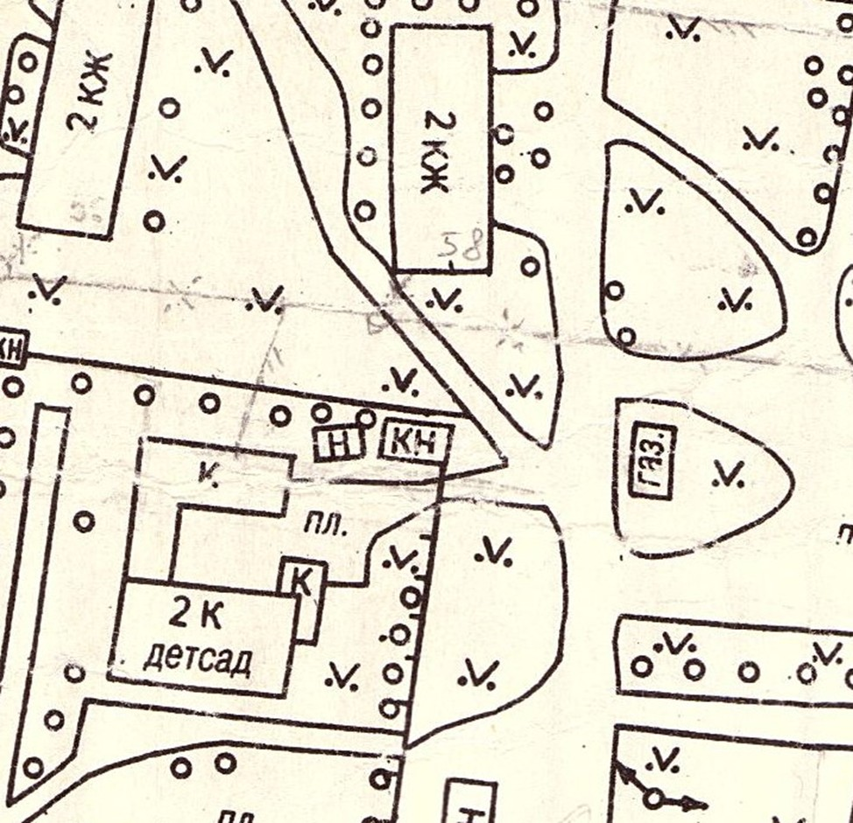

М 1 : 2000

Графическое изображение НТО с идентификационным № 9 в д. Везиково

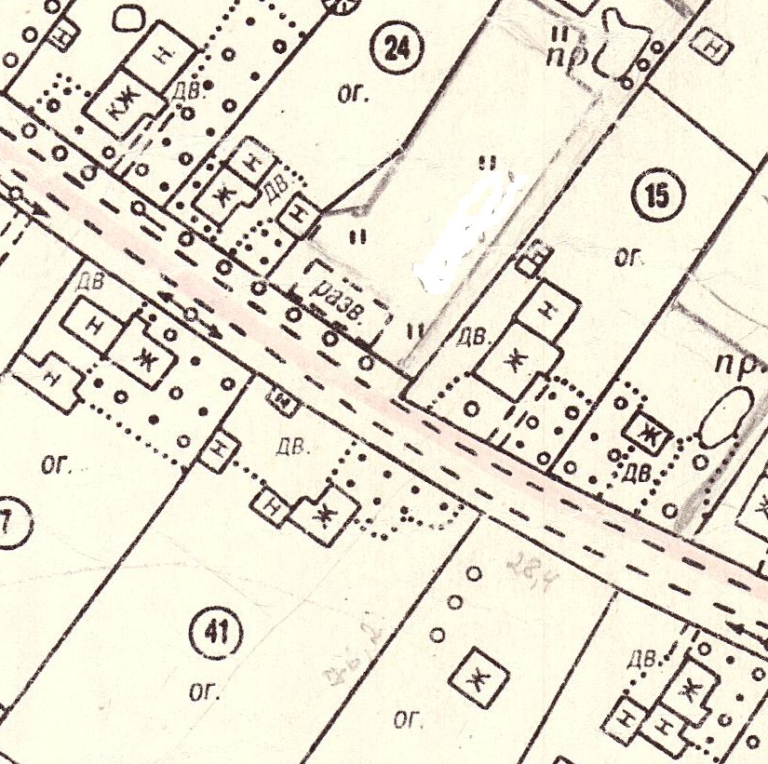

М 1 : 2000

Графическое изображение НТО с идентификационным № 10 в д. Курголово

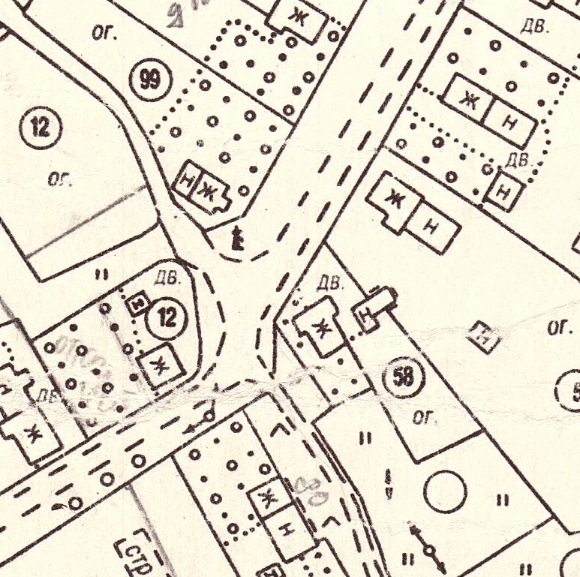

М 1 : 2000

Графическое изображение НТО с идентификационным № 11 в д. Муратово

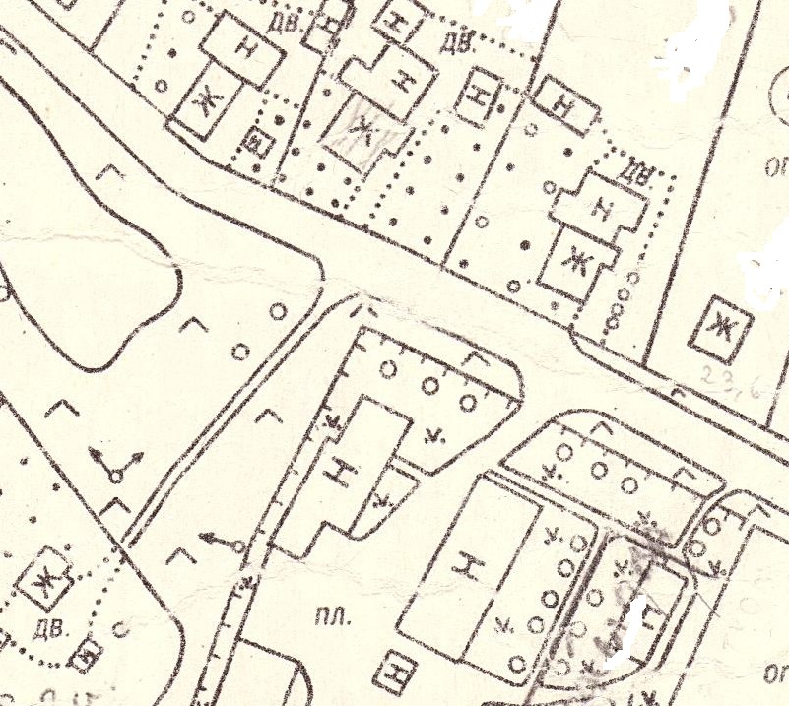

М 1 : 2000

Графическое изображение НТО с идентификационным № 12 в д. Горки

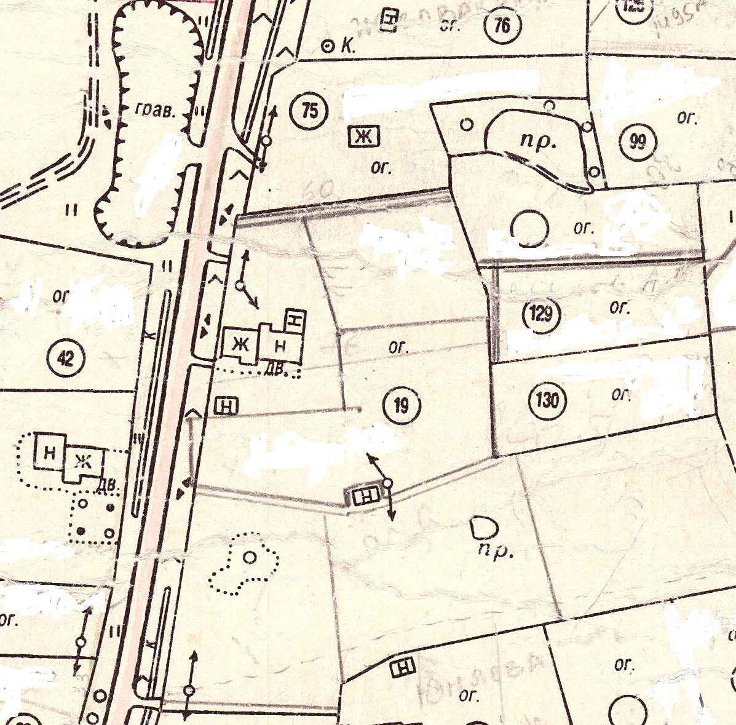

М 1 : 2000

Графическое изображение НТО с индетификационным № 13
п. Сельцо, площадь перед зданием Сбербанка и офиса ЗАО «Сельцо»

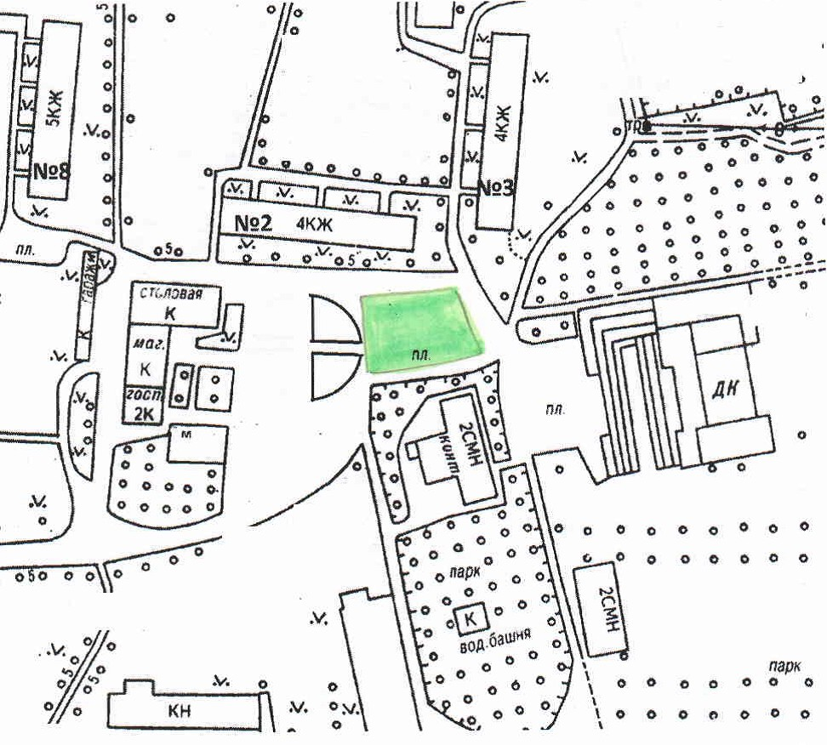

M 1:2000

Графическое изображение НТО с индетификационным № 14
д. Каськово, площадка возле «Здания почтовой станции»

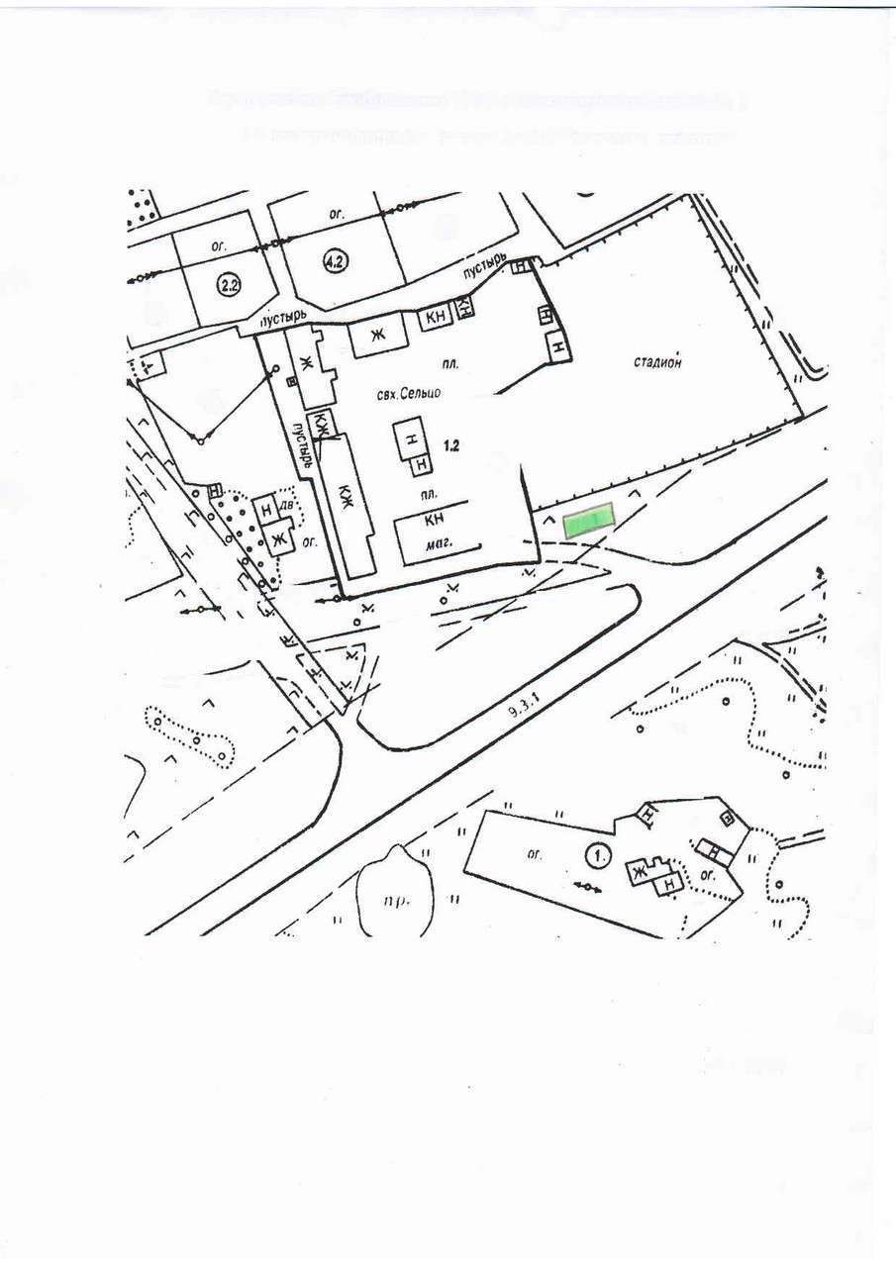

M 1:2000

Графическое изображение НТО с индетификационным № 15
д. Слободка

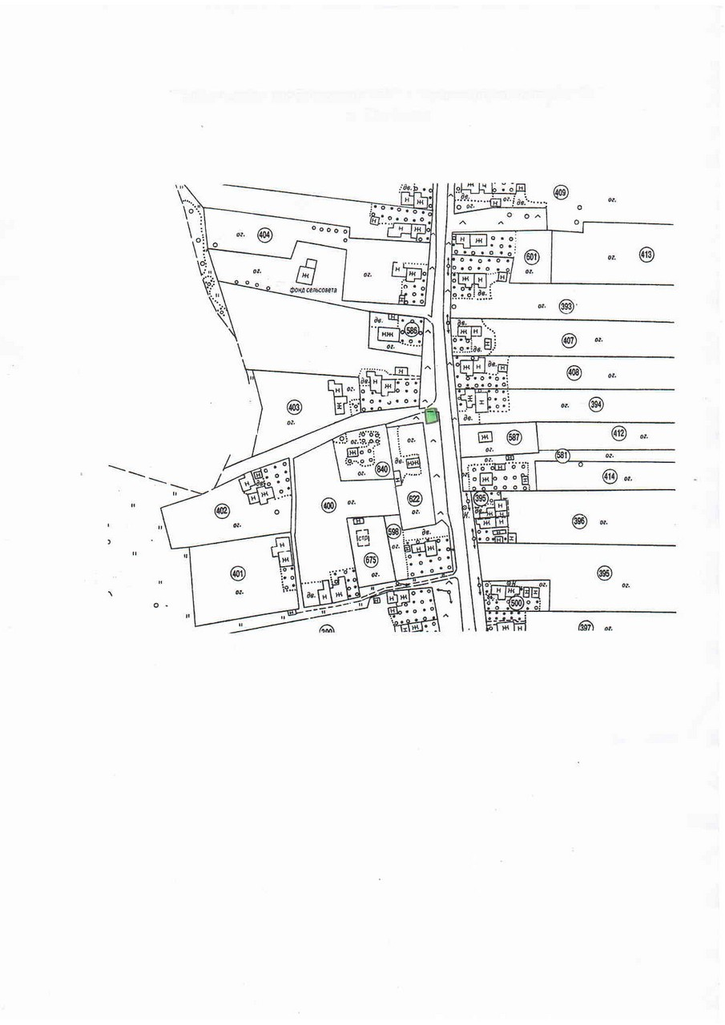

M 1:2000

Графическое изображение НТО с индетификационным № 16
д. Шёлково

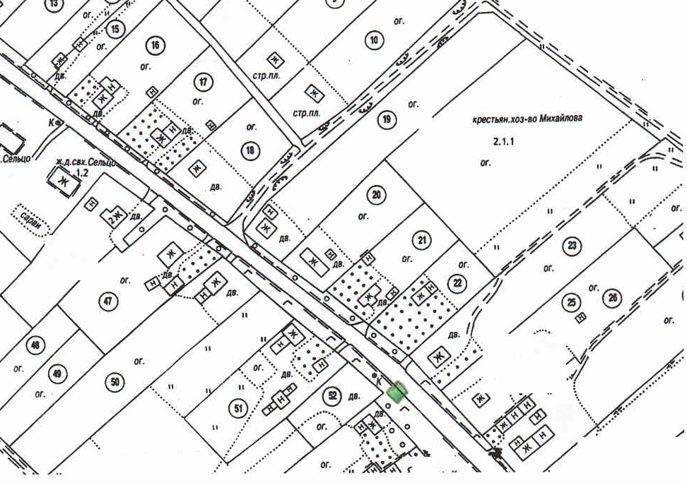

M 1:2000

Графическое изображение НТО с индетификационным № 17
д. Молодицы

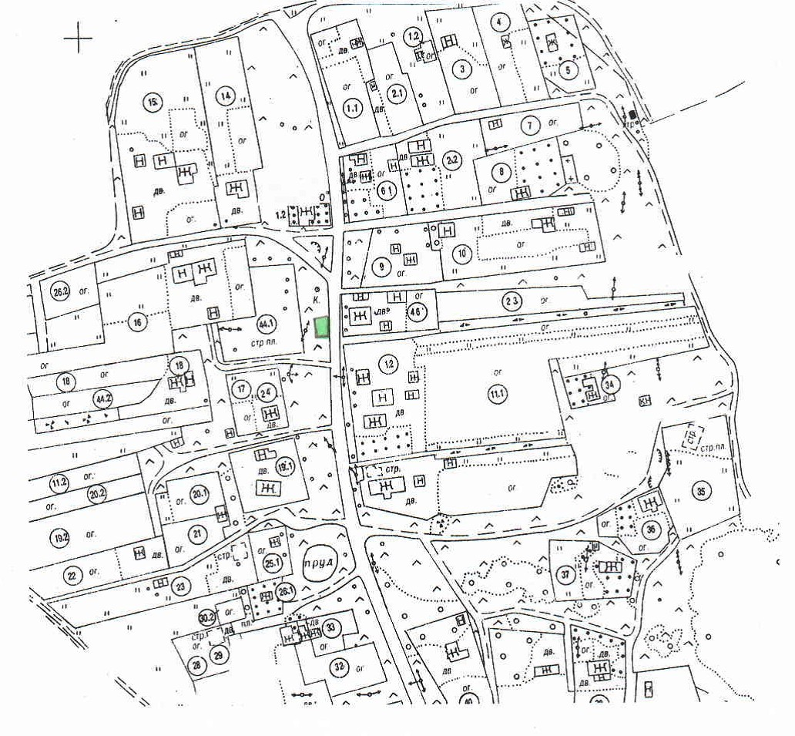

M 1:2000

Графическое изображение НТО с индетификационным № 18
д. Кивалицы

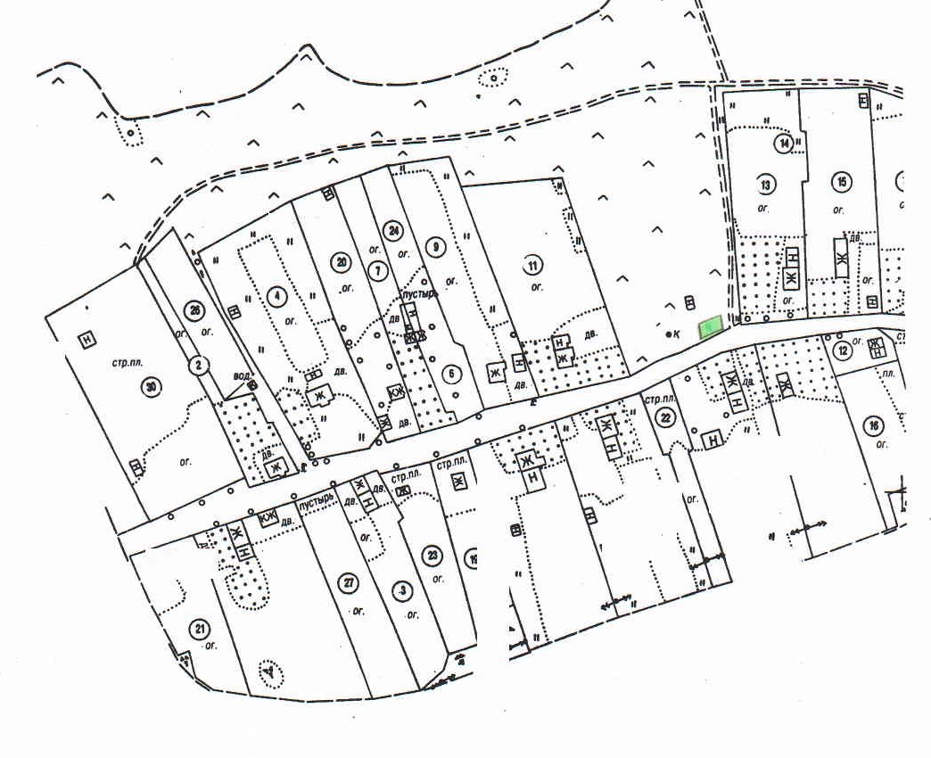

M 1:2000

Графическое изображение НТО с индетификационным № 19
д. Добряницы

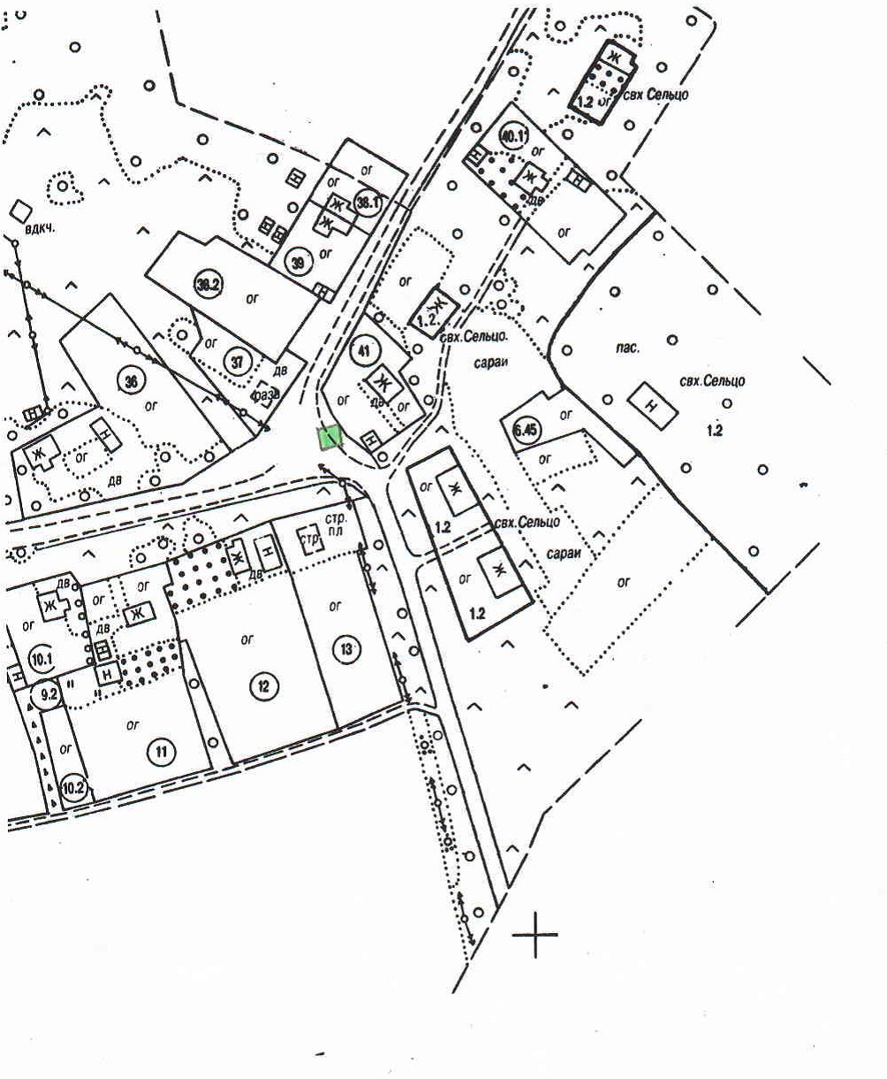

M 1:2000

